《嵌入式系统设计与开发》实验报告
实验名称 | 嵌入式系统设计与开发课程期末项目 |  |  |  | 成 绩
实验类型 | （验证型 设计型 √ 创新型 综合型） |  |  |  | 学 时 | 4
专业班级 | 物理网B02班 | 学 号 | 42212346 | 姓 名 | 杨坤
指导教师 | 吴櫂耀 | 实验时间 |  | 2025年1月1日
【项目目的】
- 独立完成任务
独立完成FreeRTOS系统移植、应用开发及功能调试，确保项目各项功能的实现。
- 工具应用与问题解决
熟练使用CubeMX、Keil等开发工具，解决开发过程中遇到的技术问题，提升系统的可靠性。
- 能力提升与知识应用
熟悉FreeRTOS系统结构与多任务编程，提升编程、调试及问题分析能力。
【功能要求】
- FreeRTOS系统移植与多任务管理
使用STM32开发板移植FreeRTOS系统，创建并管理多个任务，实现系统的多任务并行执行。
- 用户交互与密码验证
实现通过按键矩阵和UART接口进行密码输入与验证，确保系统的安全访问。
- 环境监测与报警系统
集成LCD显示、ADC采集、LED控制及蜂鸣器报警功能，实时监控环境数据并在异常时发出警报。
【实验内容】
1、功能分析（硬件部分）
1）关键器件描述（器件型号、接口类型、关键参数）
• 器件型号：STM32F103C8T6
• 接口类型：GPIO、USART、ADC等
• 关键参数：
- 主频：72 MHz
- Flash存储：64 KB
- SRAM：20 KB
- 外部中断：支持多达16个外部中断
- 接口：4个USART、3个SPI、2个I2C
- 计时器：4个16位定时器，支持PWM输出

2）原理图分析
该系统的核心是STM32F103C8T6微控制器，通过GPIO控制LED灯的闪烁，USART用于串口通信，ADC用于读取传感器数据。
3）接口分析
• LED控制：通过GPIO接口控制开发板上的LED灯闪烁。
• 按键输入：按键连接至GPIO引脚，用于切换不同任务。
• UART通信：通过USART接口实现与PC的串口通信，输入和输出数据。
2、功能分析（软件部分）
1）根据功能需求，画流程图如下：
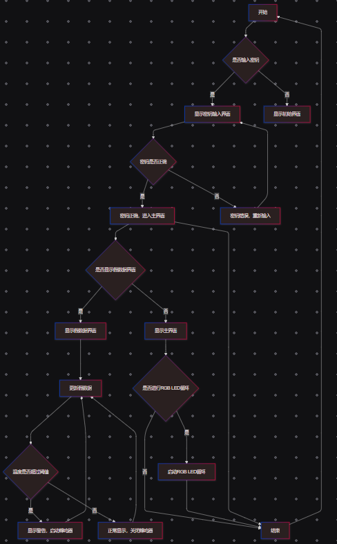

2）对流程图的解释如下：

. 开始（A）
- 程序执行从“开始”节点（A）启动。
2. 是否输入密码（B）
- 判断：系统首先检查用户是否已输入密码。
- 如果是：继续进入密码输入界面（C）。
- 如果否：系统跳转到初始界面（D），例如欢迎界面或者登录提示。
3. 密码输入界面（C）
- 这一步骤中，系统会显示一个界面，提示用户输入密码。
4. 密码是否正确（E）
- 判断：系统验证用户输入的密码是否正确。
  - 如果是：密码正确，用户进入主界面（F）。
  - 如果否：密码错误，系统提示用户重新输入密码，回到密码输入界面（C）。
5. 主界面（F）
- 密码验证通过后：进入主界面，通常是程序的主要功能页面。
6. 是否显示假数据界面（H）
- 判断：在主界面上，用户可以选择是否显示假数据。
  - 如果是：程序将进入“显示假数据界面”（I）。
  - 如果否：用户继续在主界面使用实际数据或界面，跳到显示主界面（J）。
7. 显示假数据界面（I）
- 在这个步骤，程序进入到显示假数据的界面，模拟温度、湿度等数据。
8. 更新假数据（K）
- 更新：假数据会定期更新，例如模拟温度值的变化。
- 系统会继续检查温度数据是否超过某个设定的阈值。
9. 温度是否超过阈值（L）
- 判断：系统检查假数据中的温度是否超过预定的安全阈值。
  - 如果是：温度超出范围，系统发出警报，并启动蜂鸣器（M）。
  - 如果否：温度在安全范围内，程序继续正常显示，并关闭蜂鸣器（N）。
10. 警报与蜂鸣器（M）
- 当温度超过阈值时，系统会启动警报，并触发蜂鸣器发出警告声。
11. 正常显示与关闭蜂鸣器（N）
- 如果温度处于安全范围内，程序继续显示正常界面并关闭蜂鸣器。
12. 是否进行RGB LED循环（O）
- 判断：在主界面或者假数据界面中，用户可以选择是否启用 RGB LED 循环。
  - 如果是：系统开始RGB LED颜色循环（P）。
  - 如果否：程序结束。
13. 启动RGB LED循环（P）
- 操作：当选择启用时，程序会启动 RGB LED 循环效果，显示不同的颜色。
14. 结束（Q）
- 无论是正常流程完成，还是用户选择不进行 RGB LED 循环，程序最终会结束，回到“开始”节点（A）。
3、编程及调试
1）核心代码
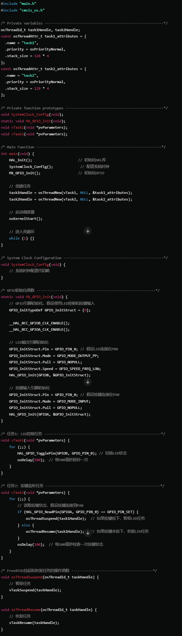

2）调试过程（图片、文字说明）
硬件调试：
- 使用调试器连接开发板，检查GPIO输出是否正常。
- 通过串口调试工具验证USART通信是否正确。
- 检查按键是否能够触发相应的中断和任务切换。
软件调试：
- 在FreeRTOS环境下，通过逐步调试代码，验证任务创建、调度及同步机制。
- 使用调试输出，查看每个任务的执行情况，确保LED的控制任务和按键监听任务按预期工作。

3）最终效果展示
• 系统启动后，LED灯在500ms的间隔下闪烁。
• 当按键按下时，LED闪烁停止，释放按键后恢复闪烁。

4、实验总结及心得体会
• 实验总结： 本实验通过移植FreeRTOS系统，成功实现了基于STM32开发板的LED控制与任务调度功能。在实现过程中，深入了解了FreeRTOS的多任务管理和调度机制，同时也加深了对硬件控制和外设调试的理解。
• 心得体会：
- FreeRTOS移植经验：在移植FreeRTOS时，遇到了系统时钟配置、任务调度等问题，通过查阅资料并进行调试，成功解决了这些问题。
- 调试的重要性：调试是嵌入式开发中非常关键的一部分，只有通过细致的调试才能确保硬件和软件协同工作，达到预期效果。
- 任务同步与调度：通过FreeRTOS管理多个任务，提高了程序的并发性，使得多个操作可以并行执行，而不会相互干扰。

